**Το ξεκίνημα**

Το ξεκίνημα της ανάπτυξης της υπηρεσίας Ενιαίας Αναζήτησης Ψηφιακού Περιεχομένου searchculture.gr έγινε στο πλαίσιο του έργου "Πλατφόρμα Παροχής Υπηρεσιών Κατάθεσης, Διαχείρισης και Διάθεσης Ανοιχτών Δεδομένων και Ψηφιακού Περιεχομένου". Σε πρώτη φάση εντάχθηκε το ψηφιακό υλικό των φορέων των Προσκλήσεων 31 και 31.2 του Επιχειρησιακού Προγράμματος "Ψηφιακή Σύγκλιση” της Ειδικής Γραμματείας Ψηφιακού Σχεδιασμού και της Ειδικής Υπηρεσίας Διαχείρισης του Επιχειρησιακού Προγράμματος Ψηφιακή Σύγκλιση του Υπουργείου Ανάπτυξης, Ανταγωνιστικότητας και Ναυτιλίας. Η χρηματοδότηση της Πρόσκλησης προέρχεται από το Ευρωπαϊκό Ταμείο Περιφερειακής Ανάπτυξης (ΕΤΠΑ)

Οι φορείς που συμμετείχαν στις προσκλήσεις ψηφιοποίησαν και τεκμηρίωσαν περιεχόμενο και δημιούργησαν συστήματα απόθεσης για την διάχυση του παραγόμενου περιεχομένου. Το περιεχόμενο έπρεπε να συμμορφώνεται με μία σειρά προδιαγραφών οι οποίες ορίστηκαν από το ΕΚΤ.

Το ΕΚΤ συνέλεξε το περιεχόμενο, το έλεγξε ως προς τη συμμόρφωσή του με τις προδιαγραφές και το εισήγαγε στο σύστημα Ενιαίας Αναζήτησης Ψηφιακού Περιεχομένου searchculture.gr.

Η υπηρεσία ανέβηκε για πρώτη φορά στο διαδίκτυο στις αρχές του 2015. Έκτοτε εμπλουτίζεται συνεχώς με νέες συλλογές που προστίθενται από έγκριτους φορείς της χώρας και αναβαθμίζεται με λειτουργίες προστιθέμενης αξίας.

**Χαρακτηριστικά υπηρεσίας**

**ΟΘΟΝΗ:**

Αντί για λεκτικό να μπουν εικόνες:

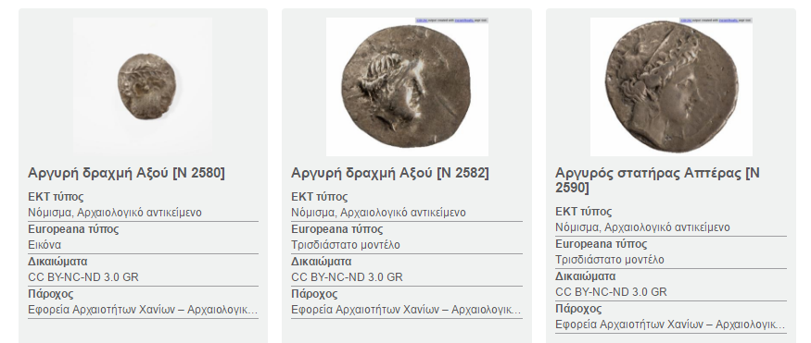

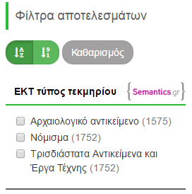



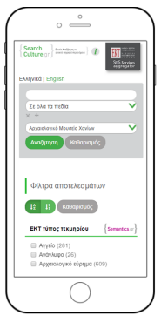

Το SearchCulture.gr εμπλουτίζεται συνεχώς με νέες συλλογές από έγκριτους φορείς περιεχομένου πέραν από αυτούς που συμμετείχαν στις Προσκλήσεις 31 και 31.2. και αναβαθμίζεται με λειτουργίες προστιθέμενης αξίας.

Οι φορείς που συμμετείχαν στις προσκλήσεις ψηφιοποίησαν και τεκμηρίωσαν περιεχόμενο και δημιούργησαν συστήματα απόθεσης για την διάχυση του παραγόμενου περιεχομένου. Το περιεχόμενο έπρεπε να συμμορφώνεται με μία σειρά προδιαγραφών οι οποίες ορίστηκαν από το ΕΚΤ και προέκυψαν τόσο από την εμπειρία του (ΕΚΤ αλλά) όσο και από το διεθνές περιβάλλον και τα πρότυπα στις αντίστοιχες περιοχές.

Στα πλαίσια του έργου, το EKT ανέπτυξε την υπηρεσία Πιστοποίησης και Ελέγχου Συμμόρφωσης με τις Προδιαγραφές Διαλειτουργικότητας (Validator), την υπηρεσία Ενιαίας Αναζήτησης Ψηφιακού Περιεχομένου (Aggregator/SearchCulture.gr) και την υπηρεσία Ασφαλούς Διαφύλαξης (Preservator). Για κάθε φορέα χωριστά το ΕΚΤ συνέλεξε το ψηφιακό περιεχόμενο,  το έλεγξε ως προς την συμμόρφωσή του με τις προδιαγραφές χρησιμοποιώντας το σύστημα Validator, το εμπλούτισε σημασιολογικά και το εισήγαγε τόσο στον συσσωρευτή Aggregator/SearchCulture.gr όσο και στο σύστημα ασφαλούς διαφύλαξης Preservator.